项目组长任命书

根据有关法律、法规及本项目服务《合同书》、《委托书》及本机构过程控制手册的工作程序与授权办法，现对开展本项目工作的负责人进行任命及授权。
- 任命
现任命 李毅雄 同志，担任 楚雄大洋茧丝绸有限责任公司建年产200吨优质5A白厂丝建设项目安全验收评价报告 项目组长。
二、授权范围
1、负责主持该项目小组的组建及工作开展，行使组内人员配置、任务安排、资金使用、设备使用及管理权。
2、负责制定项目工作计划，对服务项目作出开展、暂停、终止的意见。涉及重大隐患的及时向机构报告，并提出小组倾向意见。
3、负责安排对项目委托单位的意见交换、咨询、提供对策措施等服务工作。
4、负责对项目组提交的报告给出总体结论及对策措施与建议。
此任命

2024年12月4日

一 基本情况记录表

企业概况
项目名称： 楚雄大洋茧丝绸有限责任公司新建年产200吨优质5A白厂丝建设项目安全验收评价报告
项目类型： 安全验收评价 企业性质： 有限责任公司
投资金额：5000万元 法定代表人： 邵臻凯
住所： 云南省楚雄彝族自治州大姚县金碧镇咪依噜大街86号
筹建或建成投产时间 2024年3月
生产经营类型： 生产
生产能力或设计规模： 生年产白厂丝50吨
生产经营的主要产品、物料 白厂丝
证照或核准情况： 营业执照、《云南省固定资产投资项目备案证》（大姚县发展和改革局，2022年6月1日，备案号【项目代码】：2206-532326-04-01-435491）。
每年最大生产时间 300d 天，每天工作 1 班（9小时）。人员编制：管理人员 18 人、生产人员 77 人。
专职安全员 0 人，兼职安全员 1 人。

地理位置及交通
项目所在地距 大姚县 城市约 0 公里，位于（要求细化到小地名或社区）楚雄州大姚县金碧镇咪依鲁大街与白塔北路交叉口西南侧 。地理坐标：东经101°19'03.7259"，北纬25°43'54.3306"
交通： 项目交通十分便利，东临永南二级公路，西侧紧挨13#路。

交通位置示意图
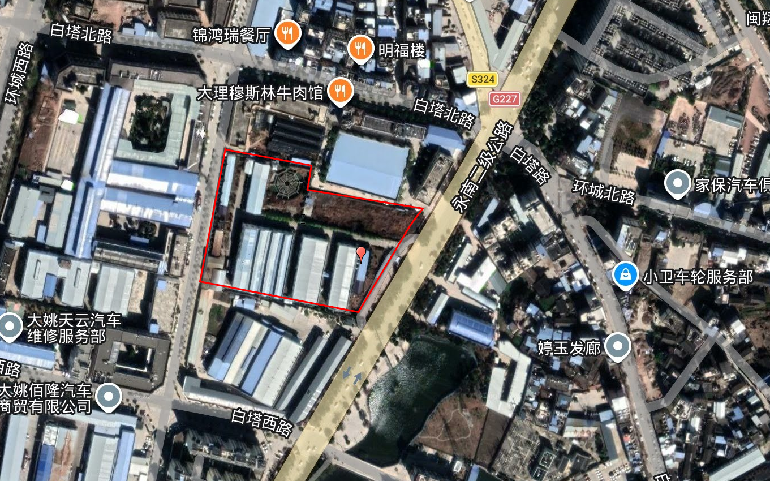注：为便于分析周边区域的情况、项目周边交通关系，手工绘出较小范围内的交通位置示意图，同时要求标出相对距离。

3 自然地理
地形地貌： 是否提供了相关资料？（是、否□） 是否有现场踏勘后或收集的的补充记录（是、否□）。场地位于楚雄州大姚县金碧镇，地貌上属于冲洪积地貌、残坡积堆积层为主，地形整体较为平整，项目用地范围内及其周边未发现暗埋的河、塘、冲沟等地质灾害；未发现滑坡、崩塌、泥 石流等地质灾害活动迹象，周围山体总体稳定；经现场调查，地表无岩溶漏斗、 落水洞等对建设工程建设不利的岩溶个体形态分布；钻孔揭露深度范围内的土层中未发现土洞及软弱土；建设场地区内无大的地质构造通过，建设场地区10Km范围内无全新世活动发震断裂存在，场地现状稳定。综合评价本项目建设场地属于基本稳定的建筑场地，基本适宜建设。
气象条件： 是否提供了相关资料？（是、否□） 是否有现场踏勘后或收集的的补充记录（是、否□）。 大姚地处北亚热带季风气候区域，属亚热带干燥气候，具有气候温和，日照充足，干湿季明显，雨热同季，冬无严寒，夏无酷暑，年温差小，日温差大，无霜期长等气候特点。年平均气温15.6度，7月平均气温21.4度，极端最高气温33度；1月平均气温9.3度，极端最低气温－6.2度。年日均气温5度以上的持续期361天，日照年平均2526小时，霜期年均56.8天，相对湿度65%，风速3.5m/s。大姚县年平均降水796.3毫米，雨日113天；极端降水年最大雨量1078毫米，极端年最小雨量520毫米，日最大雨量164毫米。平均年雷暴日64天。夏无酷暑，冬无严寒，四季如春，干湿季分明，常年西南风向。
3.1 项目地层、构造简况 是否提供了相关资料？（是☑、否） 是否有现场踏勘后或收集的的补充记录（是、否□） 《加多宝（云南）饮料有限公司凉茶生产加工项目勘察意见》
(1)地层 场地地层以冲洪积、残坡积堆积层为主，上部存在状态及均匀性较差的素填土和粉质粘土，其余土层力学性质较好，但土层缺失严重，空间分布不均，属于不均匀地基。
(2)构造 建设场地区内无大的地质构造通过，西侧约5.65km处的F159断裂为晚更新世活动断裂，不属于发震断裂，对场地稳定性影响不明显。
(3)地质特征 场地地形平整，未发现滑坡、崩塌、泥石流、岩溶等不良地质现象；地下水位埋深较浅，存在上层滞水和孔隙潜水；场地土为中硬土，建筑场地类别为Ⅱ类，抗震设防烈度为7度；水、土对混凝土和钢筋均具微腐蚀性。

3.2 水文地质条件是否提供了相关资料？（是☑、否） 是否有现场踏勘后或收集的的补充记录（是、否□） 。
(1)孔隙水赋存： 场地地下水主要赋存于第四系地层中，属第四系松散岩类上层滞水及孔隙潜水。
(2)岩溶水赋存： 无
(3)地表水体： 场地东侧有一荷花池，属于小型地表水体。施工场地内及附近无大的地表水体存在，且地势稍高，未见地表积水。
(4)水文条件类型： 该场地水文地质条件相对简单。主要依据为：含水层为第四系孔隙含水层，补给来源主要为大气降水及附近池塘下渗，补给条件一般；未见岩溶水、老空水等复杂水体；场地无大的地表水体威胁。

3.3 工程地质简况：是否提供了相关资料？（是、否） 是否有现场踏勘后或收集的的补充记录（是、否） 。
(1)工程地质岩组： 场地地层以第四系冲洪积、残坡积松散堆积层为主，主要包括素填土、粉质粘土、粉土及圆砾层等。上部素填土和粉质粘土状态及均匀性较差，其余土层（如圆砾层）力学性质较好。
(2)边坡稳定性分析：无
(3)工程地质条件类型： 场地地基土结构简单，空间分布上变化较大，土质均匀性一般；层厚分布不均匀，各个钻孔土层缺失严重分布不均匀，综合判定本场地为不均匀地基。

3.4环境地质条件是否提供了相关资料？（是、否） 是否有现场踏勘后或收集的的补充记录（是、否□） 。
(1)调查区域的古滑坡体、地表塌陷及崩塌体情况： 无
(2)不良地质作用： 无
(3)对环境污染情况： 无
(4)历史名胜古迹和其它自然景观的影响情况： 无
(5)其它重要的民用或工业建筑的情况： 无
(6)环境地质条件类型: 简单类型

周边环境：
建设地点位于楚雄州大姚县金碧镇咪依鲁大街与白塔北路交叉口西南侧，隶属大姚县金碧镇工业园区，项目北侧为云南七彩丝绸有限公司，南侧为大姚县锦亿土特产有限公司，东临永南二级公路，西侧紧挨13#路，项目地地势平坦开阔，场地现为平整场地。
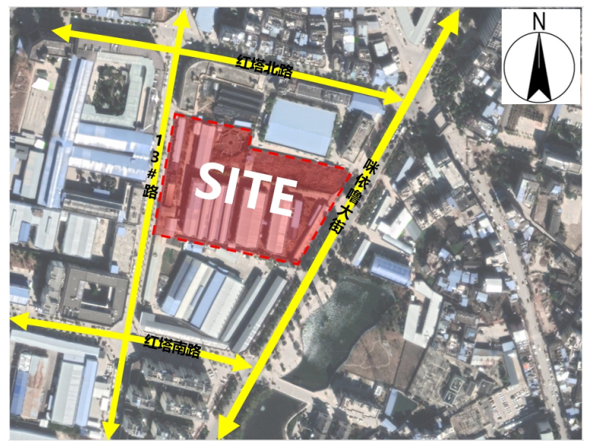
周边环境示意图
云南七彩丝绸有限公司
大姚县锦亿土特产有限公司
注：要尽量标出距离及相邻关系
5．生产区域平面布置情况： 项目按功能大体分为四个功能分区：仓储区、生产加工区、办公区、后勤区，结合场地及周边道路交通条件，分别在东侧咪依噜大街和西侧13#路设置交通出入口。生产加工区位于东西侧，生产车间四周均为通达道路，满足消防及装卸货交通需求。仓储区位于西侧，依靠13#大街，便于货物装卸（成品为贵重物品，单独储存于复摇车间）。办公区为东侧临街新建综合办公楼。底层为具有产品展示及营业功能，二、三楼为党建活动室、党员之家、办公室、会议室等。后勤区为辅助用房（食堂）、污水处理、锅炉房。厂区共设置2个出入口，分别在东侧咪依噜大街（主大门）、西侧13#市政道路。
仓储区域平面布置情况： 仓库区位于厂区西侧
仓储区域平面布置草图

